Spruitjesstamp met shoarma

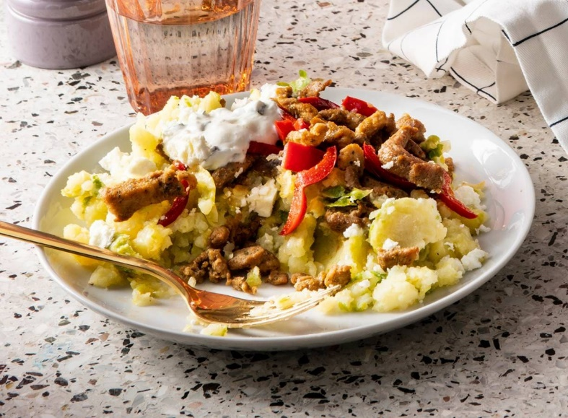
Ingrediënten: 4 personen
1 kg geschilde stamppotaardappelen
350 g geschoonde spruitjes 175 g uiensnippers
1 rode paprika 250 g shoarmareepjes
1 tl knoflookpoeder 250 g yoghurt Turkse stijl

Bereiden:
Kook de aardappelen in 20 min. gaar. Halveer ondertussen de spruiten en kook samen met de uiensnippers de laatste 10 min. mee.
Verwijder ondertussen de steelaanzet en de zaadlijsten van de paprika en snijd het vruchtvlees in reepjes. Verhit boter/olijfolie in een wok of hapjespan en bak hierin de shoarma en paprika 8 min. op middelhoog vuur.
Giet de aardappelen en groenten af, vang 75 ml kookvocht (per 4 personen) op en stamp grof met de pureestamper. Maak smeuïg met het kookvocht. Breng op smaak met peper en eventueel zout. Meng de knoflookpoeder door de Turkse yoghurt en breng op smaak met peper en eventueel zout. Serveer met de yoghurt-knoflooksaus en het shoarmavlees.

